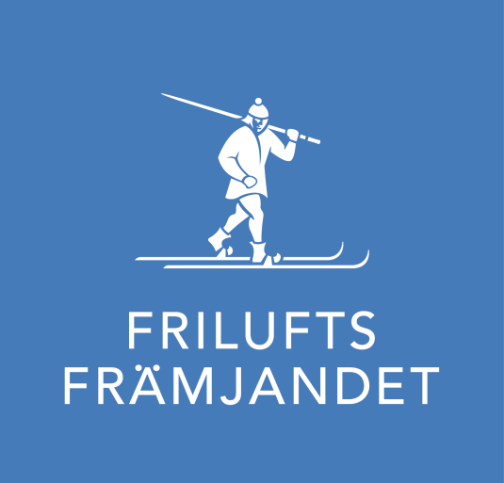

Verksamhetsplan 2024
Långhundra lokalavdelning

Äventyret är nära
På fjället, vattnet, snön, isen eller i skogen – året runt och för alla – skapar Friluftsfrämjandet roliga, trygga och lärorika äventyr.
Vi har tagit på oss uppdraget att bidra till ökad folkhälsa, livsglädje och respekt för naturen, genom friluftsliv. Med vår ideella kraft främjar och stärker vi fysisk aktivitet och hälsa, mångfald och inkludering, demokratin och respekten för naturen. Det är vårt bidrag till ett ännu bättre samhälle
Vi är en demokratisk, partipolitiskt och religiöst obunden ideell organisation som genom friluftsliv verkar för folkhälsa, livsglädje och respekt för naturen. Sedan 1892 år har vi värnat allemansrätten och främjat friluftslivet.
Som medlemmar inspirerar, stöttar och leder vi varandra. Verksamheten bedrivs lokalt, och stöttas av våra regioner och riksorganisationen.
Låt äventyret börja!

Sammanfattning och styrdokument
Denna verksamhetsplan utgår från Friluftsfrämjandets stadgar, Strategi 2030 antagen av riksstämman 2021 samt är skapad tillsammans med lokalavdelningens budget för 2024

Fokusområden
Lokalavdelningen har två fokusområden: barn/ungdomsverksamhet och tipspromenad/skogsbingo.

Prioriteringar 2024
Vi kommer under året att prioritera rekrytering och utbildning av nya barnledare, för att kunna erbjuda ledarledda friluftsaktiviteter för alla åldersgrupper.
Vi kommer också att fokusera på fixardagar för att underhålla utegym, motionsspår, främjarstuga, vindskydd, och grillplatser.

Äventyr – vår verksamhet
Friluftsäventyr är Friluftsfrämjandets barnverksamhet och består av två delar: Skogsmulle och skogens värld, vår verksamhet för barn 0–6 år, samt Vildmarksäventyr för barn 7–12 år. Verksamheten i Familjemulle och Äventyrliga familjen ingår också i Friluftsäventyr.
Målet under 2024 är att vi återigen kan få igång verksamhet för de yngre barnen. För detta krävs rekrytering och utbildning av nya ledare.
På hösten bjuder vi in till en främjardag för familjer för att försöka locka flera till vår förening.
Skogsbingo
Tipspromenad med skogsbingo fortsätter som tidigare år. Varje söndag under april och maj samt september och oktober. Traditionsenlig luciaskogbingo planeras också.
Friluftsaktiviteter
Vi planerar för minst en vandring med tema och en paddlingstur för både familjer och enskilda medlemmar.
Föreningssamverkan utemiljö-friluftsliv i Knivsta kommun
Vi kommer under våren att bjuda in till en träff vid Främjarstugan för föreningarna inom ”Föreningssamverkan utemiljö-friluftsliv”, som är ett samarbete inom föreningsrådet i Knivsta kommun med andra föreningar inom kommunen som har liknande verksamhet som vi har.

Organisation
Vår lokalavdelning har en stabil verksamhet med skogsbingo och tipspromenad, men det finns självklart även utmaningar. Vi behöver bl.a. bli fler aktiva som hjälper till med att driva verksamheten.
Lokalavdelningens ledare
I dagsläget saknar lokalavdelningen aktiva barn- och ungdomsledare.
Det är viktigt att försöka rekrytera nya ledare och hjälpledare för ”Skogsmulle och skogens värld” och ”Vildmarksäventyr” så att barn- och ungdomsverksamheten kan återstartas, men också att hitta nya som vill engagera sig i annan verksamhet inom lokalavdelningen. Målet för 2024 är att rekrytera minst två nya ledare till barn- och ungdomsverksamheten.
Vi hoppas också kunna utbilda en ledare i låglandsvandring under året.
För att våra ledare ska trivas i rollen och för att rekrytera ytterligare ledare ska lokalavdelningen erbjuda:
- Gratis utbildning för de som vill bli ledare
- Fortbildning för de ledare som vill utbilda sig vidare.
Styrelsen
Styrelsen ska strategiskt leda, driva och utveckla lokalavdelningen. Styrelsen skall verka i enlighet med Friluftsfrämjandets stadgar. Styrelsen genomför möten minst 5 gånger per år.
För att göra arbetet i styrelsen ännu roligare, effektivare och mer inkluderande ska styrelsen under året genomföra följande aktiviteter:
- Anordna minst en aktivitet för aktiva ledare, funktionärer, markägare och styrelse.

Finansiering
Friluftsfrämjandet Långhundra finansieras av medlemsavgifter, projektmedel, bidrag och egna intäkter. Syftet med ekonomin är att bidra med förutsättningar till en hållbar utveckling av vår verksamhet.
Lokalavdelningens ekonomi är stabil. Det är fortsatt prioriterat att årligen leverera överskott, genom att arbeta för ökad finansiering.

För styrelsen februari 2024, Hans Nilsson

